金門縣史蹟「明清金門城遺跡」保存及管理原則

金門縣文化局
中華民國112年12月25日

目錄
壹、前言 3
貳、金門縣史蹟「明清金門城遺跡」的價值 11
參、金門縣史蹟「明清金門城遺跡」保存維護之目標 15
肆、金門縣史蹟「明清金門城遺跡」保存及管理原則 17

壹、前言
明洪武20年（1387）金門守禦千戶所建立，金門島成為海疆防禦的重鎮之一。歷經明永樂年間的城牆增築、明中葉抗倭名將俞大猷任正千戶、南明魯王寄蹕此地、清初的遷界影響、民國38年國軍進駐之後的影響等不同時期之變遷，金門城及其周邊留下明清金門及其區域歷史重要證據，是重要歷史事件定著的場域，具有極高的文資價值。
民國107年3月23日，民眾通報於金門城北門古城牆重建工程西北角側，發現疑似古城牆牆基。文化部文資局函請金門縣政府依《文化資產保存法》第57條規定要求相關單位辦理停工。民國107年4月公告「金門城北門古城牆」為暫定古蹟。民國111年（2022）2月14日金門縣政府公告登錄「明清金門城遺跡」為金門縣史蹟，賦予文化資產身分，史蹟登錄範圍詳見下表。
表1 明清金門城遺跡登錄範圍基本資料
名稱 | 明清金門城遺跡
類別 | 史蹟
種類 | 其他（城郭、碑碣）
位置及範圍 | - 金門城東段：  金城鎮古崗段193、194、194-1、195、195-1、195-2、196、209地號、金城鎮古塔段217、217-5、217-6、218-4、221、225、226、227、228、229、230、231、232、233、234-1、235、236地號、金城鎮金門城測段177、197、197-1、199、200、201、496、536、537地號  - 魯王疑塚及周邊史蹟：  金城鎮古崗段254、258、261地號  - 文臺寶塔：  金城鎮古塔段218、218-1地號  - 虛江嘯臥碣群（含「名賢翫跡」碣群）：  金城鎮古塔段172、172-3、218-2、218-7、218-8、284、284-4地號  - 金門城南門外「行人贊」碑碣：  金城鎮古塔段624-1地號  - 明邵朴庵墓道碑：  金城鎮古崗段212地號  共計48筆土地。
登錄理由及  其法令依據 | 一、登錄基準：  依據《史蹟登錄及廢止審查辦法》第2條第1項，符合「具有遺跡或史料佐證曾發生歷史上重要事件者」。  二、登錄理由：  （一）在歷史、藝術與科學價值方面  - 金門千戶所城的築城歷史，是14世紀後半以降明帝國海疆防禦的具體實踐，見證明代金門軍事防衛與金門城聚落發展之歷程。  - 金門城的地理形勢險要，歷史上的名人在此地題字，留下大量碑碣、摩崖石刻，具有高度的藝術價值。  - 金門城昔日外環以壕，城牆高度曾經歷過三次修建：明洪武、永樂年間、清康熙年間。牆體內部材料為夯土，外以花崗石組砌而成，其砌築方式可視為火藥類武器發展普及之時，明初築城技術之再現。  （二）在與歷史事件連結方面  - 金門城由江夏侯周德興承明太祖之命，於1387年（明洪武二十年）下令興建，是明代「衛所制度」的一環。  - 歷史名人俞大猷曾駐守於此，他及後世多位名人，留下「虛江嘯臥」等碑碣群，反映了金門城「固若金湯，雄鎮海門」之勢。  - 南明魯王兩度寄蹕金門，晚年活動於金門城附近，逝世於金門。清道光16年（1836年），由任職興泉永道之周凱於魯王疑塚北側立碑紀念；民國24年（1935年）地方仕紳與海外僑商設魯亭紀念。  （三）在真實性價值方面  - 金門城城跡的範圍可以明確被指認，部分城段基址、夯土牆體殘構、少數城基石條仍然存在。  - 金門城內外的明清時期史蹟仍多，包括文臺寶塔、虛江嘯臥碣群、北門外明遺古街等。  （四）在整體性價值方面  - 金門城的社會發展，具體呈現了明代以來的變遷，如軍戶成為宗族、軍政經中心成為傳統聚落等，古地城隍的祭典仍延續不斷，無形文化遺產的價值具有文化的整體性。  - 金門城的空間發展，尚無大規模的都市化、現代化的干擾，雖有部分不當的公共建設（如城門）或私人的建築行為，然仍具歷史風貌的整體性。  - 城牆遺構、石塔、歷史名人所留之摩崖石刻、碑碣及南明魯王疑塚等重要建物，對金門發展史兼具教育、環境永續、區域保存之價值意義。  （五）在稀少性價值方面  - 金門城為我國唯一的明代千戶所城，北門外古街也是僅存的明中葉時期的店屋市街，具稀少性。  - 金門城所承載的歷史、藝術與科學價值，因其時空環境的變遷，不易再現。  - 即使中國大陸福建沿海的崇武千戶所城、銅山千戶所城（東山島）將城牆全部或局部的修復，但在有形與無形文化資產的整體保存上，金門城仍有其不可取代的價值。  三、登錄法令依據：  《史蹟登錄及廢止審查辦法》第2條第1項。
備註 | 本件公告期間為30日，依據《文化資產保存法》第9條及《訴願法》第14條，利害關係人對本處分如有不服，請於本處分達到或公告期滿之次日起30日內，依《訴願法》第56條、58條規定，繕具訴願書逕送原處分機關（金門縣政府），由原處分機關向訴願管轄機關（文化部）提起訴願。
一、「明清金門城遺跡」史蹟登錄範圍
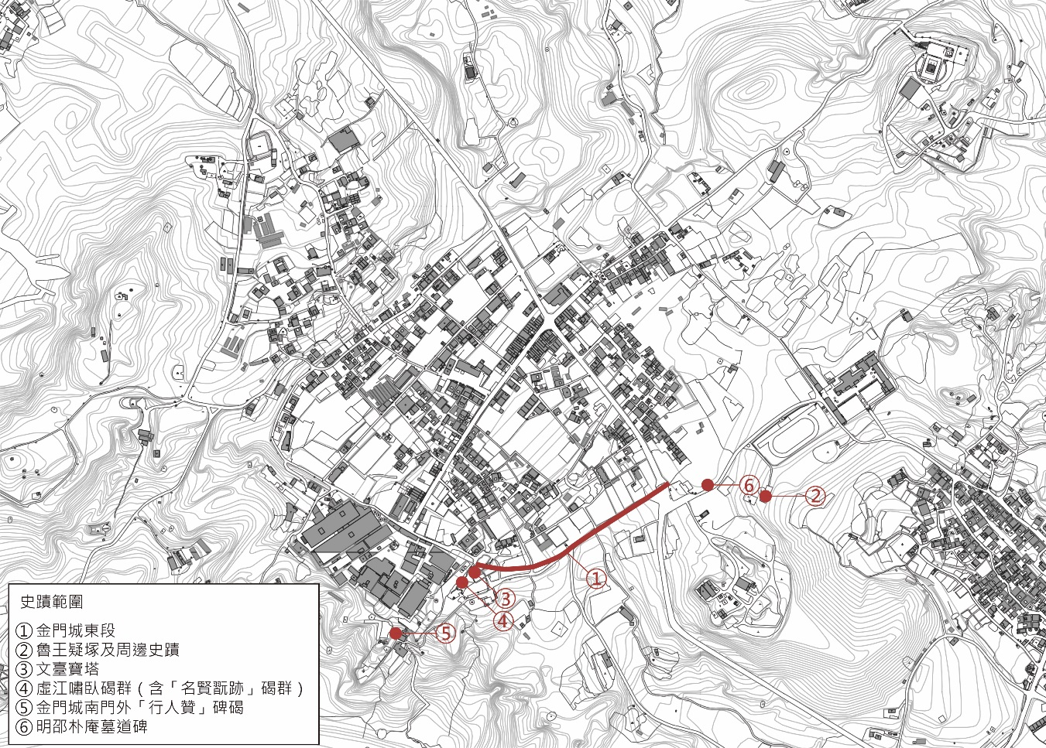
二、史蹟登錄範圍地籍航照套繪圖
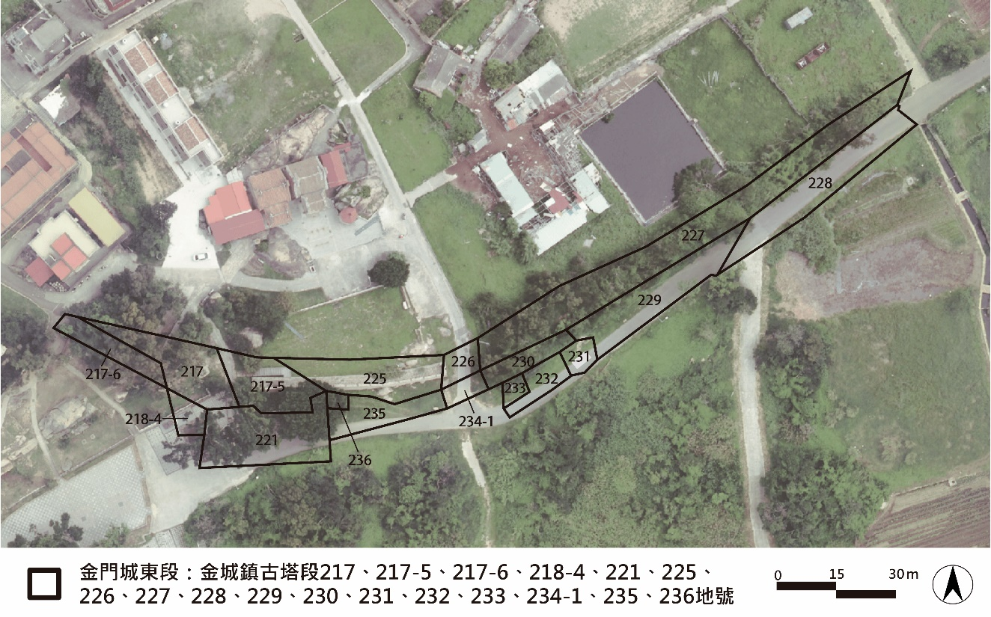
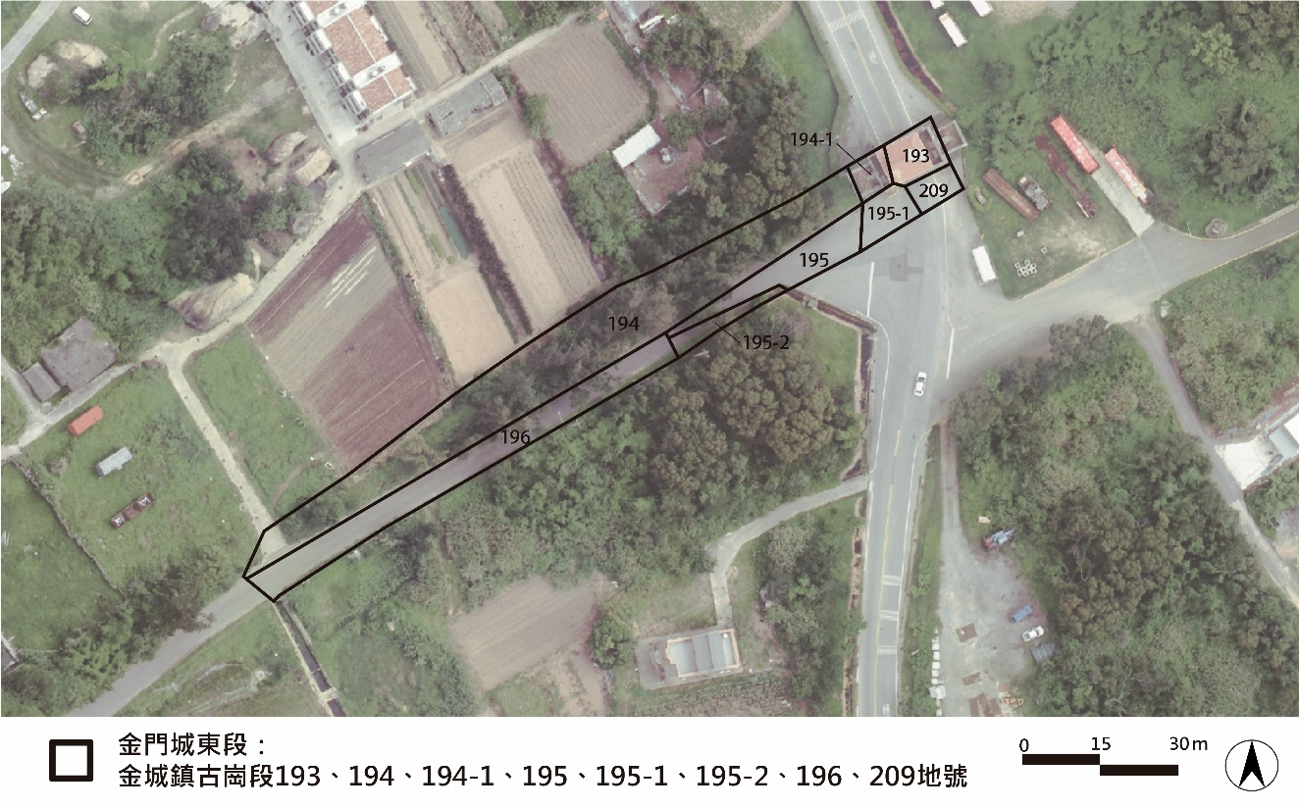
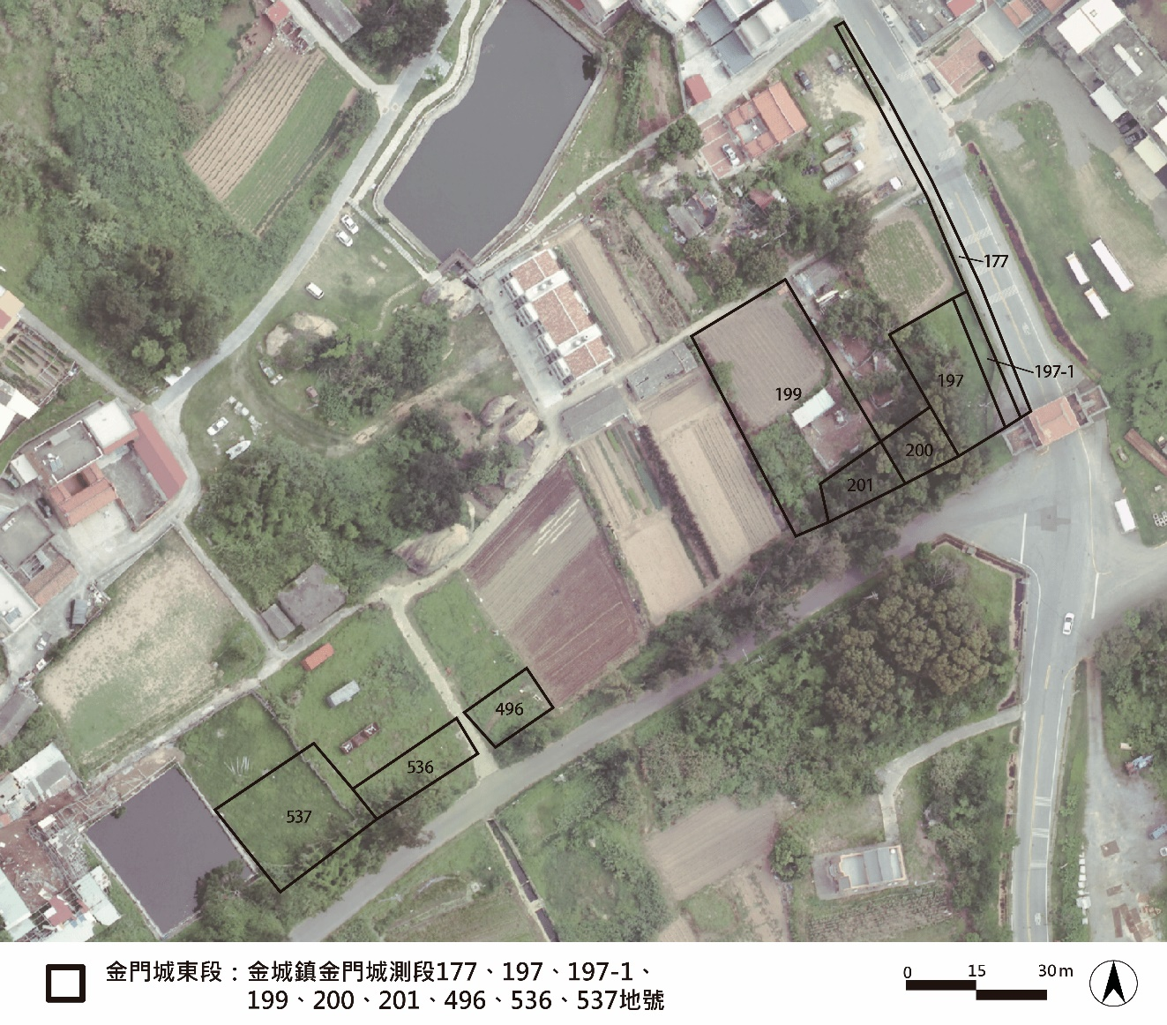
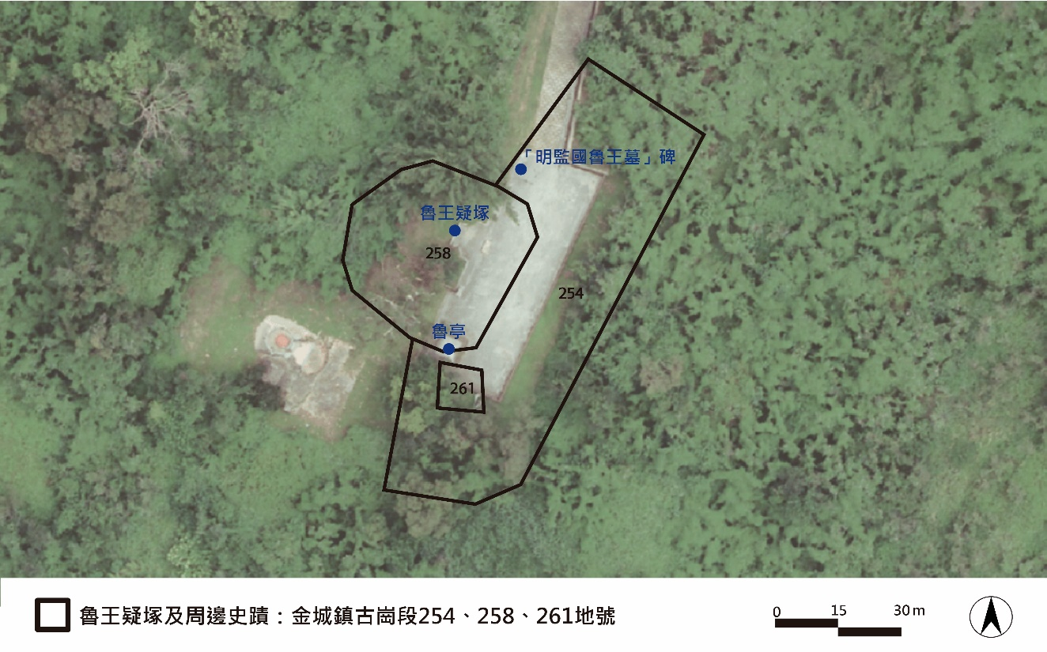
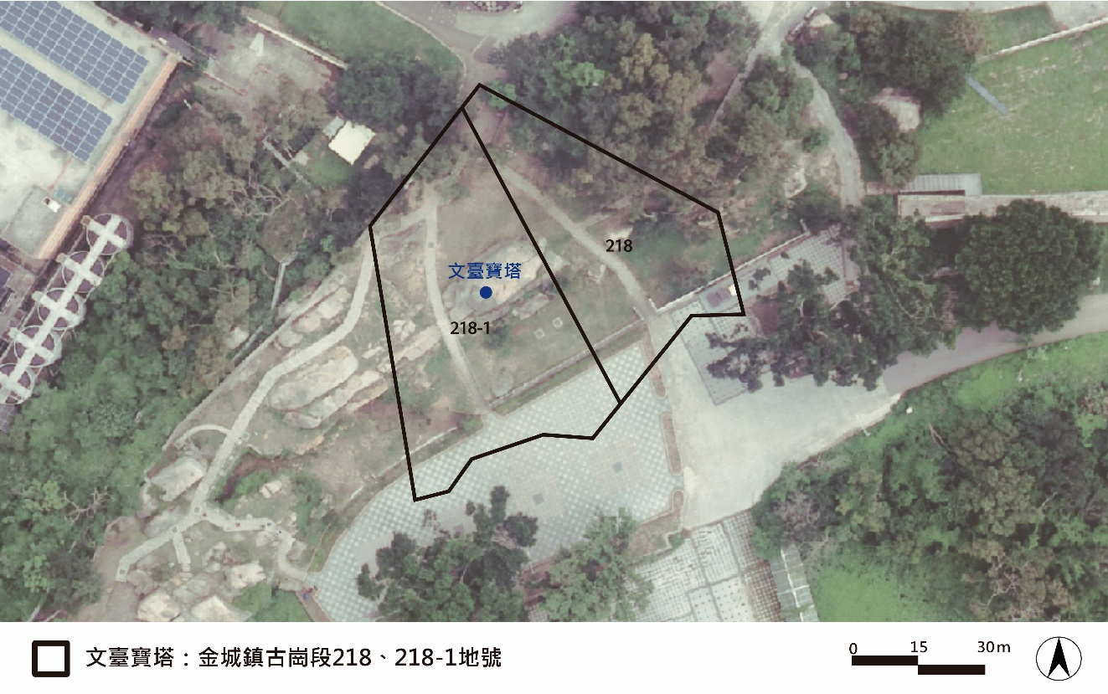
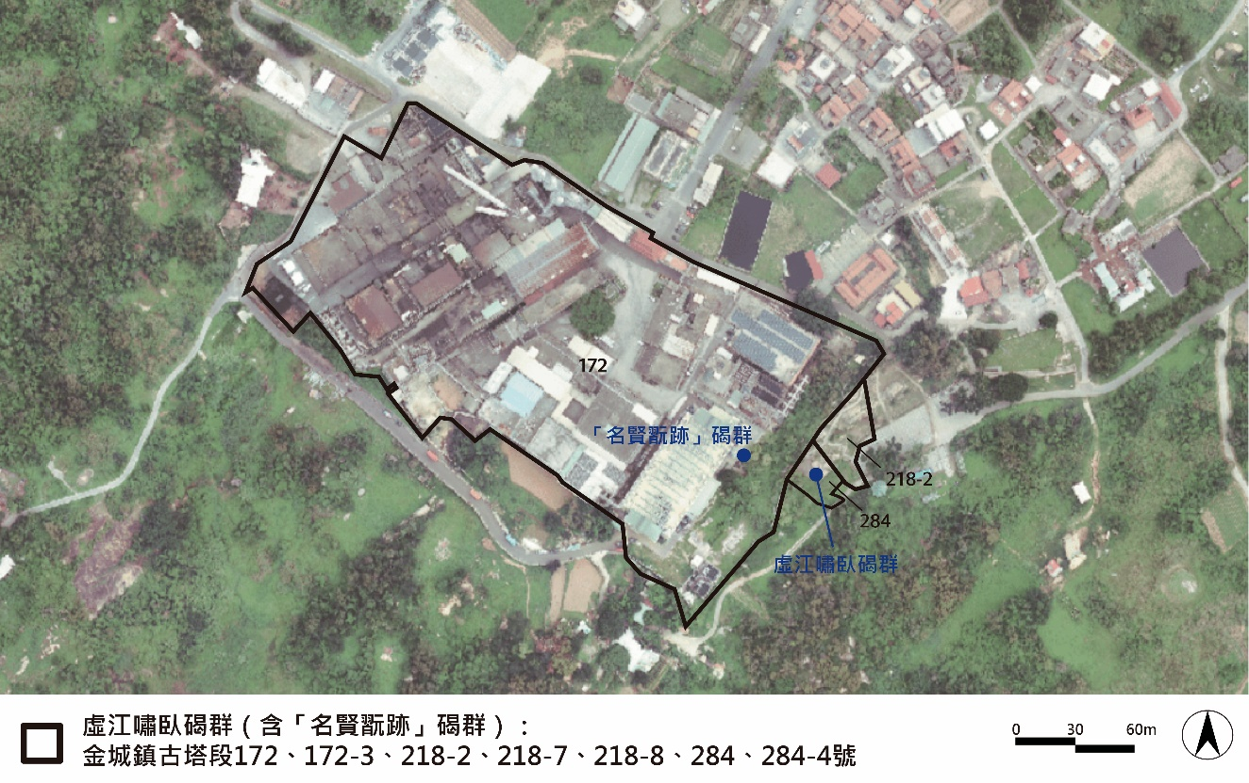
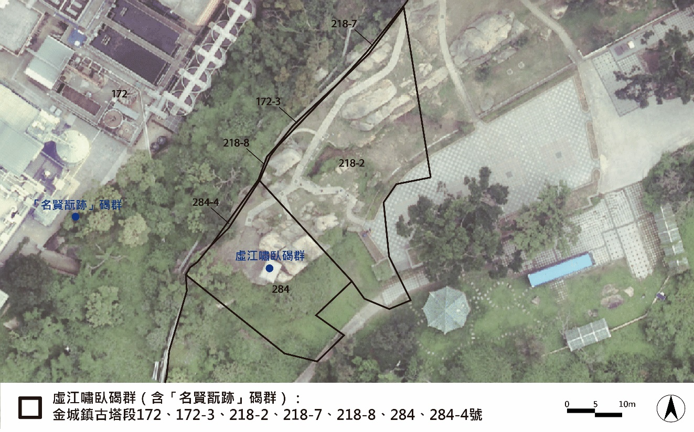
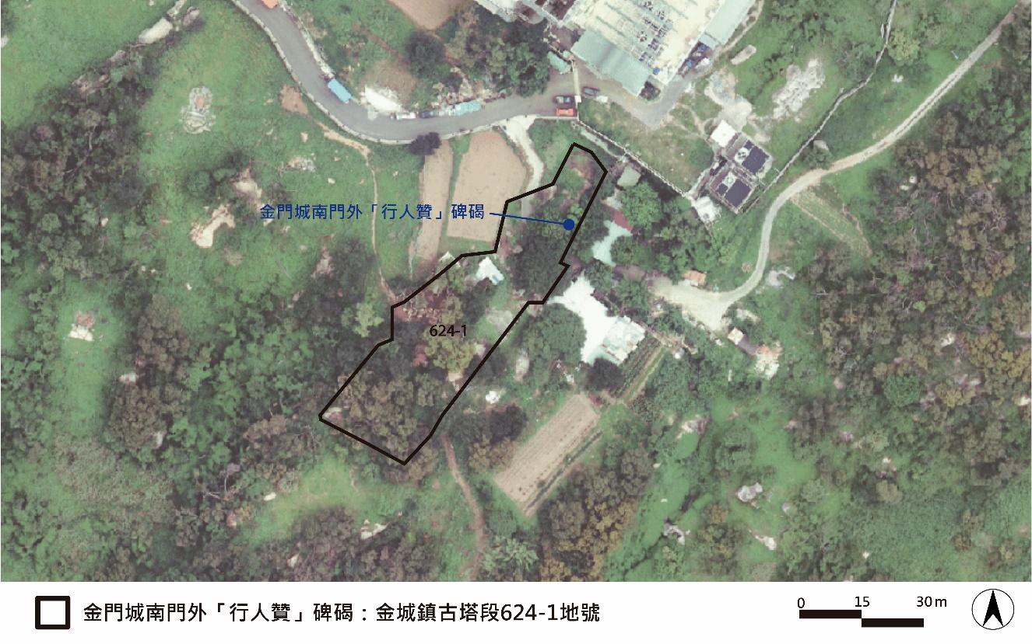
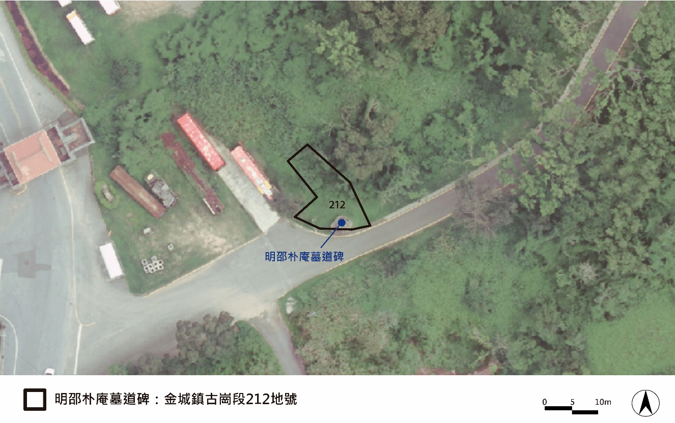
資料來源：金門縣都市計畫整合資訊系統、金門圖資雲

貳、金門縣史蹟「明清金門城遺跡」的價值
史蹟「明清金門城遺跡」，原為明代金門守禦千戶所，從明洪武20年（1387）江夏侯周德興奉命興築及徵調軍士，到洪武21年（1388）2月的初步完備，按照衛所制度的理想，建構了以軍事為主要目之的空間與社會，成為抵禦倭寇的海彊重鎮，包含金門守禦千戶所城堡城牆，航海指引之文臺寶塔。
金門守禦千戶所為明代金門軍政的權力核心所在，地勢險要，閩南達官雅士遊歷題字且留下碑碣、摩崖石刻，如金門千戶俞大猷等留下虛江嘯臥碣群、閩南文士何喬遠等人留下名賢翫跡石刻。從外地調集至金門城的軍士及家眷，如成、邵、倪、俞等姓氏，在此繁衍生息、落戶生根，軍功顯赫者，如受俞大猷影響之軍戶子弟邵應魁，留下明邵應魁之父邵朴庵墓道碑。
明中葉以後，衛所制度逐漸崩壞，軍士逃回原籍或轉業，軍紀渙散，加上裁軍、扣銀，金門千戶所城及五座巡檢司城之軍力大減，明嘉靖39年（1560），倭寇登岸攻破官澳巡檢司，金門城守軍竟無人馳援，已失去築城之初的軍事作用。失去軍事力量的千戶所城，在清初遷至後浦之前，反而因為交通之利、人口滋長之故，發展出正交的十字街結構，南門與北門外更成為繁華的商業市街，文人於南門海岸（舊名清水崎）至南門道路旁留下行人贊碑碣，反映萬曆年間南門外車水馬龍的景象。城市裡有六個甲頭的聚落，連同原有軍戶，維持二、三千人規模的商業市街及宗族聚落，是當時金門西半島的經濟中心。
明鄭據金廈抗清之際，戰禍連年，民生凋蔽，明監國魯王避居金門城，魯王墓位於東門城外。清軍兩度攻克金門，墮城毀屋棄地，徙沿海居民於內地。清總兵陳龍一度修建城牆，於康熙21年（1682）仍決定遷治後浦。金門城軍政經中心的地位被後浦取代，加上遷界的破壞，人口大量減少，商業活動不再，金門城遂墟，而成為一般的聚落，持續至今日。民國38年（1949）以後，金門與馬祖成為國共對峙、世界冷戰的前線，可謂「冷戰中的熱區」（Hot Zone in the Cold War）。尤其國軍構工軍事碉堡的時候，將金門城牆石材移作工事，城門及城牆遂墟，僅存夯土及部分基礎砌石遺址。民國42年（1953），金門酒廠的前身「九龍江酒廠」選定金門城南門外「寶月古泉」，策劃釀造。隨著金門高粱酒名揚四海，金門城又成為島上著名的產業重鎮與觀光勝地。
隨著1992年戰地政務的解除以及1997年起國軍實施裁減兵備的「精實案」及2002年的「精粹案」等，金門城各項有形、無形文化資源的保育面臨著新的挑戰，前者包括各類型的城牆、城門、碑碣、寶塔等；後者則有產業文化、飲食文化、民間信仰等影響。而這些資源的再利用也是「後戰地社會」發展的重要課題。綜上所述，金門城於金門歷史的重要性，可歸納為以下五點：

1. 金門城是金門地名的由來。金門城的地理形勢，「固若金湯，雄鎮海門」即是描述金門城居高臨下、易守難攻的環境。在此之前，金門多稱浯州、浯江等名。

2. 金門城內外的文化資產豐富。金門城內外仍保存許多重要的文化資產，包括國定古蹟的文臺寶塔、虛江嘯臥碑碣；歷史建築的北門外明遺古街、金門城南門傳統建築群，以及其他具文化價值潛力點。「金門城宮，平林祖厝」諺語也說明廟宇信仰及社會生活豐富。

3. 金門城反映了14世紀後半葉以來不同歷史階段的金門海防文化。金門城是扼制閩南海域的重鎮，歷史名人多在此活動，從明中葉抗倭名將俞大猷、南明魯王到近代張大千等，並在此留下碑碣題字或相關遺跡。

4. 金門城北門外明遺老街為臺閩現存最古老的市街。肇始於明中葉的明遺老街，為目前我國年代最早的市街，街道紋理與歷史風貌仍存。

5. 金門城為金門高粱酒產業的起源地。金門城南門的葉華成故居及南門外的寶月泉、高粱酒廠，是金門造酒產業發展的起點。
有鑑於此，民國111年2月14日金門縣政府依據《文化資產保存法》第61條及《史蹟登錄及廢止審查辦法》第2條第1項之規範，從五個面向的價值方面，即歷史、藝術與科學價值，與歷史事件連結，真實性價值，整體性價值，稀少性價值的論述，經文資委員審議通過並公告「明清金門城遺跡」之登錄。
整體而言，史蹟「明清金門城遺跡」的文化資產價值在於，明代衛所制度、海疆防禦及築城運動位於中國東南沿海之實踐，明清金門城守禦千戶所曾作為金門軍事城堡、政治中心，因交通、人口的發展，轉向經濟市鎮、宗族聚落社會，最後因明清戰爭而傾頹，失去其原有地位。換言之，「明清金門城遺跡」為具有遺跡或史料佐證曾發生歷史上重要事件者，可以說是明清中國東南海防軍事城市歷史發展的縮影。具體而言，這些價值可以通過上述五個價值面向的論述，更進一步地說明：

（一）在歷史、藝術與科學價值方面

1. 金門千戶所城的築城歷史，是14世紀後半以降明帝國海疆防禦的具體實踐，見證明代金門軍事防衛與金門城聚落發展之歷程。

2. 金門城的地理形勢險要，歷史上的名人，如明代俞大猷、楊弘舉、陳煇、丁一中、何喬遠、黃懋絢，清代朱杰、呂瑞麟，民國趙恆惕、黃杰、張大千等人在此地題字，留下大量摩崖石刻、碑碣，具有高度的藝術價值。

3. 金門城昔日外環以壕，城牆高度曾經歷過三次修建：明洪武、永樂年間、清康熙年間。牆體內部材料為夯土，外以花崗石組砌而成，其砌築方式可視為火藥類武器發展普及之時，明初築城技術之再現。

（二）在與歷史事件連結方面

1. 金門城由江夏侯周德興承明太祖之命，於1387年（明洪武20年）下令興建，是明代「衛所制度」的一環。

2. 明代以來，中國東南沿海倭寇橫行嚴重，歷史名人千戶俞大猷曾駐守於此，抵禦倭寇，他及後世多位名人於金門城的歷史現場，留下「虛江嘯臥」等摩崖石刻、碑碣群，除明清、民國文人對這一段歷史的詠古情懷，同時反映了金門城「固若金湯，雄鎮海門」之勢。

3. 南明魯王兩度寄蹕金門，晚年活動於金門城附近，逝世於金門。清道光年間，由任職興泉永巡道之周凱於魯王疑塚北側立碑紀念；民國初年時，地方仕紳設魯亭紀念。

（三）在真實性價值方面

1. 金門城城牆遺跡的範圍可以明確被指認，部分城段基址、夯土牆體殘構、少數城基石條仍然存在。

2. 金門城內外的明清時期具有文資身分的資產仍多，包括文臺寶塔及周邊摩崖石刻、虛江嘯臥碣群、北門外明遺古街、南門傳統建築群等，保留自明代以來金門城歷史現場的真實性。

（四）在完整性價值方面

1. 金門城的社會發展，具體而微呈現了明代以來的變遷，構成明代金門城社會主體的軍戶如邵氏、辛氏等軍戶聚宗成族，建立家廟，農曆五月十七日古地城隍廟的祭典仍延續不斷，「金門城宮，平林祖厝」俗諺形容金門城宮廟信仰的豐富，無形文化遺產的價值具有社會、宗教、文化的完整性。

2. 城牆遺構、石塔、歷史名人所留之摩崖石刻、碑碣及南明魯王疑塚等重要建物，對金門發展史兼具教育、環境永續、文化觀光之價值意義。

3. 金門城的空間發展，尚無大規模的都市化、現代化的干擾，雖有部分不當的公共建設（如城門）或私人的建築行為，然仍具歷史風貌的完整性。

4. 連接水頭與古崗

明清金門遺跡的外圍文化路徑，是透過金門城作為路徑核心，是明代的軍政商中心，至古崗的南明史蹟場域，再到貫穿明清傳統宗族聚落的歐厝，最後擴散至清末民初的僑村水頭、珠山。達到金門明、清、民國歷史的整合連結。

（五）在稀少性價值方面

1. 金門城為我國唯一的明代千戶所城，北門外古街也是僅存的明中葉時期的店屋市街，具稀少性。

2. 金門城所承載的歷史、藝術與科學價值，因其時空環境的變遷，不易再現。

3. 即使中國大陸福建沿海的崇武千戶所城、銅山千戶所城（東山島）將城牆全部或局部的修復，但在有形與無形文化資產的整體保存上，金門城仍有其不可取代的價值。

參、金門縣史蹟「明清金門城遺跡」保存維護之目標
我國《文化資產保存法》第3條第1款第6目當中說明史蹟的定義如下：「指歷史事件所定著而具有歷史、文化、藝術價值應予保存所定著之空間及附屬設施。」；《文化資產保存法施行細則》第5條：「本法第三條第一款第六目所定史蹟，包括以遺構或史料佐證曾發生歷史上重要事件之場所或場域，如古戰場、拓墾（植）場所、災難場所等。」；《史蹟登錄及廢止審查辦法》第2條：「史蹟之登錄基準，應具有遺跡或史料佐證曾發生歷史上重要事件者。」以上說明史蹟的定義是，在一定的場域或場所之範圍內，其空間及附屬設施，曾發生歷史重要事件，並有史料或遺構佐證者。換言之，史蹟專指與歷史事件發生之場域或場所，並且具有歷史、文化、藝術等價值。
為此，史蹟之保存及管理原則，從核心課題，即文化資產價值、歷史價值、重要元素及保存與管理方向著手，並兼顧史蹟之整體性、安全性、機能性、景觀生態等要件；明清金門城遺跡，自明洪武20年（1387）建城以來，已歷經600多年，該場域經歷多次的重大歷史事件，經過朝代變遷及空間轉換的過程，可以說反映自14世紀末以來明代沿海軍事築城運動，轉變為宗族聚落社會，再到20世紀中葉以降國際地緣政治之影響造成之人與社會、環境之互動，同時包括地方政治、社會、經濟、文化層面的歷史。尤其「明清金門城遺跡」代表金門城歷經明清兩代重大歷史事件的定著場域，1964年《威尼斯憲章》中對於「保存」、「修復」、「歷史場所」的定義及目標，必須尊重歷史場所的場域精神，以及經過時空轉換而存留的歷史遺構，強調文化資產、都市計畫、景觀規劃、國土保育、經濟開發等領域中，有關「明清金門城遺蹟」的各主管單位的橫向整合、協調，公私部門之間協力關係的建立，從而以「整合性保存」（integrated conservation）的角度，進行史蹟的保存維護。
保存及管理原則乃是為確保「明清金門城遺跡」之真實性、完整性、並促成傑出普世價值及永續發展的可能性，進而與當代社會對話，並成為具現實意義的文化遺產。並且，遵循保存及管理原則的指導，針對「明清金門城遺跡」現有六個區域的不同現狀、特性、文化資產身分、價值性等因子，進行六個分區的保存維護計畫的規劃擬定。
「明清金門城遺跡」的保存維護，並非凍結式的原貌保存，或是臆測性的重建，而是依據歷史文獻及考古證據，透過歷史場域的整合保存、歷史遺構的監管保護，擬定適宜性的保存及日常管理模式，從而串聯各點、線成為面的歷史文化城區景觀，並促使「明清金門城遺跡」成為地方發展、文化觀光的特色資源，進而體現史蹟的當代價值，促進公共利益。
因此，根據《文化資產保存法》第62條的規定，主管機關應依史蹟保存及管理原則，訂定史蹟保存維護計畫，進行監管保護，並輔導所有人、使用人或管理人配合辦理。
為此，史蹟保存及管理原則之目標為：

1. 遵循保存及管理原則，落實保存維護計畫，以有效達成「明清金門城遺跡」的永續發展。

2. 提供主管機關進行保存維護「明清金門城遺跡」的行政依據、程序及具體作法。

3. 提供其他相關機關單位及所有人、使用人或管理人配合辦理的相關依據、程序及具體作法。

4. 建立公私協力的機制，鼓勵民間創意參與，促成文化資產教育及極大化公共效益。

肆、金門縣史蹟「明清金門城遺跡」保存及管理原則
根據《文化資產保存法》第62條：「史蹟、文化景觀之保存及管理原則，由主管機關召開審議會依個案性質決定，並得依其特性及實際發展需要，作必要調整。主管機關應依前項原則，訂定史蹟、文化景觀之保存維護計畫，進行監管保護，並輔導史蹟、文化景觀所有人、使用人或管理人配合辦理。前項公有史蹟、文化景觀管理維護所衍生之收益，準用第22條規定辦理。」
簡言之，史蹟「明清金門城遺跡」的保存維護，應先建立保存及管理原則，並以此為準則，來訂定更為詳細的保存維護計畫。
史蹟「明清金門城遺跡」保存及管理原則皆含四大點。
保存原則包含：歷史場域的整合性保存原則、歷史遺構的真實性保存原則、歷史事件的可讀性保存原則、歷史人物的再認識保存原則。
管理原則包含：再現歷史場域的管理原則、保護歷史遺構的管理原則、詮釋事件人物的管理原則、落實永續管理的管理原則。如下圖所示。
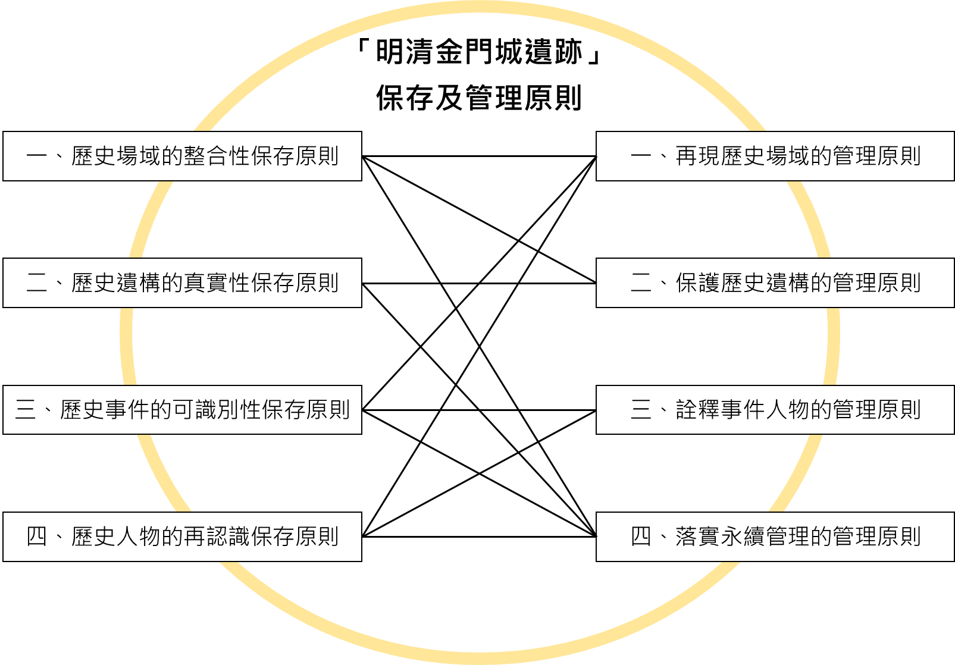
圖1 金門縣史蹟「明清金門城遺跡」保存及管理原則

一、保存原則

（一）歷史場域的整合性保存原則
說明：
史蹟作為一種歷史場域，是世人認識過去的歷史在當代生活中的重要性之表達方式，各時代顯而易見的印記也應理解為史蹟的價值而受到尊重。整合性保存的原則在於確保「明清金門城遺跡」的完整性（integrity），進而連結其周邊文化資源，促進空間風貌與場所精神的完好性（intactness）及系統性（systematicness）。
指標：

1. 藉由以金門城為核心的六個場域的指認，從城垣遺跡、碑碣、石塔、紀念亭等，再現14世紀80年代迄今的歷史場域。

2. 史蹟的保存維護應朝整合性保存為目標，除構造物外，亦重視地形、地貌、植被景觀、路徑等景觀風貌，保存場所精神與場所情感（affection for place）。

3. 各場域的保存方式，應根據史蹟現況、價值性、保存維護目的等，研擬適宜性的保存維護計畫，促成史蹟的完整性。

4. 各場域的保存方式，應根據史蹟現況、價值性、保存維護目的等，研擬保存維護計畫。

5. 史蹟登錄範圍周邊之金門城內（如古地城隍廟、寶月庵、關帝廟、睢陽古廟、南門陳氏建築群等）、城外（如金門城北門外明遺老街、西門外聚落、古崗聚落、古崗湖、獻台山、水頭聚落等）的有形及無形文化資產，應加以整合，促進歷史風貌的完好性及系統性。

（二）歷史遺構的真實性保存原則
說明：
真實性是文化資產價值的本質因素，真實性保存為世人對歷史的整體記憶指明方向。真實性保存原則在於確保「明清金門城遺跡」的可信資訊，並促成史蹟價值及意義的延續。
指標：

1. 掌握有關史蹟之物質的、文字的、口述的與圖像的來源，並辨識可信的及真實的資訊，使世人得以了解史蹟的本質、特殊性及意義。

2. 保存的方法奠基於真實性評估，包括史蹟所定著土地相關的構造物、景觀風貌等，其區位與場所、形式與設計、材料與工法、變遷與現況以及其他內外在之因素，以進一步闡釋史蹟的歷史、科學、藝術等向度的價值。

3. 真實性的保存原則在於尊重不同歷史時期的變遷，以保護（protection）來代替修復（restoration），並經由日常管理維護、緊急應變計畫等來防止衰敗，尤其避免臆測性的重建（reconstruction）。

4. 保存維護計畫應能有效促成真實性保存，進行監管保護。

（三）歷史事件的可識別性保存原則
說明：
「明清金門城遺跡」是近世以來金門大歷史的縮影，也留下相當多的口述傳統。史蹟的可識別性（identifiability）及易讀性（readability）保存原則在於確保歷史事件具有可理解性，並得以向當代展示。
指標：

1. 自1387年擇址築城以來，金門城從軍戶社會的守禦千戶所轉變成宗族社會的傳統聚落。在長時間的變遷中，歷經周德興的築城、文台寶塔的興建、北門外市街的形成、俞大猷的抗倭、明鄭政權的抗清、南明魯王的寄蹕、清初的遷界及復界、宗族社會的建立到1949年國軍的拆除城垣等事件，是金門近世以來大歷史的縮影。

2. 通過空間及時間向度來指認不同時代之歷史事件所遺留之印記，並通過具體的保護策略及方法，使之具有可識別性及易讀性，促成關聯金門城的歷史事件得以在當代被理解，重新取得意義。

3. 不只是正史上的事件，史蹟相關的文獻史料、口述傳統，如傳說、故事、集體記憶等敘事也應被採擷、整理及保存，並使史蹟的意義得以彰顯。

4. 歷史事件、口述傳統等關聯場域的保存轉譯，是賦予史蹟可識別性及易讀性的策略之一，應以戶外博物館（open-air museum）的方法，強化史蹟的歷史、科學、藝術等價值的展示再現。

（四）歷史人物的再認識保存原則
說明：
掌握史蹟所關聯的歷史人物之事蹟及貢獻，可豐富史蹟的敘事內涵，也能彰顯其文資價值。通過「明清金門城遺跡」關聯的歷史人物的再認識，有助於史蹟保存及文化資產教育等公共效益提升。
指標：

1. 掌握歷史人物、歷史事件、空間場域之間的關係，豐富「明清金門城遺跡」 的敘事內涵及文資價值。

2. 歷史人物所題刻的碑碣，是「明清金門城遺跡」的重要組成，包括明清軍政官員及文人雅士、民國名人，可幫助了解不同時代歷史人物對於歷史場域的文學想像、空間印象。

3. 重新理解「明清金門城遺跡」相關歷史人物的事蹟及貢獻、作為或侷限性，有助於了解史蹟本身的價值，也有助了解近世以來金門地域社會、國家及其周邊海域的互動關係。

4. 歷史人物的再認識原則可促進史蹟保存維護及文化資產教育的等公共效益提升。

二、管理原則

（一）再現歷史場域的管理原則
說明：
詮釋與再現（Interpretation and Representation）是史蹟保存維護及和當代社會對話的基礎。空間遺構、地方文獻、口述傳統等證據應加以檢視，通過詮釋與再現的管理原則，使其充分展現歷史場域的價值。詮釋與再現促成史蹟保存維護的完整性。
指標：

1. 分散的史蹟登錄範圍，應經過系統性的整合、規劃、協作之管理，以促成史蹟的完整性。

2. 詮釋與再現是史蹟保存維護及和當代社會對話的基礎。有效收集空間遺構、地方文獻、口述傳統等證據，加以研究、論證及整合，進而以詮釋與再現方式作為管理原則，充分彰顯歷史場域的價值。

3. 詮釋與再現是一種真實性意義的再生產（Reproduction of the meaning of authenticity），配合歷史現場的展示化、博物館化，讓史蹟在當代社會重新獲得重視。

4. 詮釋與再現作為保存維護計畫的策略性方法，提供參訪者使用、觀看、聆聽等多樣化體驗，使其了解這些場所的品質。於歷史場域適當地點配置合宜的、圖文並茂的、多語的解說方式，有效促成史蹟的整體歷史氛圍的傳達。

5. 善用數位技術，如擴增實境（AR），強化共鳴，傳達歷史場域的意義。

（二）保護歷史遺構的管理原則
說明：
保護史蹟的重要遺構、構造物或空間元素等，應盡可能維持目前狀態，使之延緩惡化；保護方法應採干預程度低的保存（preservation）而非避免干預程度高的複製（replication），並運用保存技術的在地傳統知識，必要時得採可逆式的保護設施，以維護其真實性。毗鄰土地的開發亦須以不破壞史蹟完整性為原則。
指標：

1. 史蹟登錄範圍內的重要遺構、構造物或空間元素，應以最低干預的保存以延緩惡化，或以可逆式的保護設施保護之，以維護其真實性。

2. 動態檢討史蹟登錄範圍。史蹟範圍應視考古發掘出土遺構的價值，必要時得調整其範圍。

3. 史蹟登錄範圍內，具有其他文化資產身分者，如國定古蹟，應依《文化資產保存法》規定管理之。

4. 史蹟登錄範圍及其周邊環境，應定期疏浚排水道，清除雜亂草木，並進行夯土層環境監管以預防進一步崩塌。週遭環境的綠化，應慎重選擇景觀花木品種，考慮現況維護及景觀風貌。

5. 為有效維護史蹟並保全其環境，主管機關得會同有關機關訂定史蹟保存計畫，並根據有關規定編定、劃定或變更為保存用地或保存區、其他使用用地或分區。

6. 為保全歷史場域的整體品質，史蹟毗鄰土地的開發，應依《金門特定區計畫》、《金門國家公園計畫》等相關土地管理規定及程序，且經史蹟主管機關審議同意後，始得辦理。相關開發計畫應遵循史蹟保存維護計畫，促使其開發計畫之量體、形式、色彩等能與史蹟周邊環境和諧。

（三）詮釋事件人物的管理原則
說明：
「明清金門城遺跡」的保存維護不僅是遺構、構造物或空間元素而已，還包括歷史事件、歷史人物等認識及再現。這能帶給在地社區的文化認同，發揚其文化記憶，且能創造文化觀光的豐富、多元的體驗。
指標：

1. 透過深入生動研究，掌握歷史事件及人物、地方文獻及口述傳說等各種信息，以展示方式再現史蹟對於在地社區的重要性，進而帶動金門城在地社區對於史蹟保存維護的認同，發揚其文化記憶。

2. 推動優質的文化觀光的規劃及落實，促進且激發遊客的歷史意識，創造豐富多元的體驗。文化觀光發展能促進地方經濟，帶動地方就業，讓史蹟保存維護與在地社區發展，共榮共存。

3. 歷史事件、歷史人物及其歷史場域的保存維護，可連結至在地社區永續發展，以及史蹟所能扮演的環境教育、歷史教育功能。「明清金門城遺跡」保存維護應成為金門城社區特色發展的主軸方向。

（四）落實永續管理的管理原則
說明：
史蹟保存維護計畫應以相關法令為基礎，促成史蹟登錄範圍及其周邊資源的有效管理；史蹟保存維護應重視人才培育、環境韌性、社會認同、經濟永續等面向，使其符合當代價值，落實聯合國永續發展目標（SGDs）。
指標：

1. 史蹟各場域的管理方式，應根據史蹟現況、價值性、保存維護目的等，研擬適宜性的保存維護計畫，促成史蹟的完整性，以利保護監管。保存維護計畫應以相關法令為基礎，促成史蹟登錄範圍及其周邊資源的有效管理。

2. 史蹟登錄範圍及其毗鄰土地權屬分屬公私部門，相關土地管理涉及《文化資產保存法》、《金門特定區計畫》、《金門國家公園計畫》等不同體系法令及主管機關，保存維護計畫應妥適處理法令競合及各機關的協力合作。

3. 史蹟登錄範圍內的建築管理、土地使用及消防安全等事項，以及其因應計畫等，應依據《史蹟文化景觀建築管理土地使用消防安全處理辦法》辦理。

4. 史蹟保存維護應重視人才培育、環境韌性、社會認同、經濟永續等面向，使其符合當代價值，落實聯合國永續發展目標（SGDs），如SDGs-4、8、11等指標，促進文資教育、強化人才培育、提升文化觀光、增加地方就業，進而改善在地社區適宜性的居住環境品質，促進社會韌性及城鄉永續發展。

